Pressemitteilung

CyberLink FaceMeTM gewinnt die MegaFace-Challenge und erhält Auszeichnung als Top 20 Produkt für AI-Gesichtserkennung
FaceMeTM erreicht 98,41 Prozent Genauigkeit und gilt als Top 20 Produkt für Gesichtserkennung, die eine fertig einsetzbare SDK-Lösung für Smart AloT-Anwendungen bietet

CES, USA / Taipeh, Taiwan — 7. Januar 2019 — Der weltbekannte Wettbewerb für Technologien zur Gesichtserkennung MegaFace Challenge kann heute vermelden, dass die Engine FaceMeTM für Gesichtserkennung der CyberLink Corp. zu den besten 20 Produkten der genauesten Gesichtserkennungstechnologien der Welt gehört, mit einer Akzeptanzrate (TAR) von bis zu 98,41 Prozent. CyberLink hat mit mehreren nationalen und internationalen Unternehmen zusammengearbeitet, um FaceMeTM in bestehende Services und Produkte zu integrieren und die leistungsstarke Engine so zu positionieren, um Geschäfts- und Endkundenlösungen zu entwickeln, die intelligente Einzelhandels-, Sicherheits-, Regierungs- und AIoT-Anwendungen umfassen.

Die von der „University of Washington“ gegründete MegaFace Challenge ist ein Wettbewerb für Technologien zur Gesichtserkennung, an dem Unternehmen aus der ganzen Welt teilnehmen können. Das ultrapräzise Modell von FaceMeTM liefert eine Fehlerakzeptanzrate (FAR) von weniger als 10⁶ (0,000001), so dass es weltweit neben renommierten Unternehmen wie Google, Microsoft, Tencent, Sogou und Samsung Research zu den 20 besten Technologien für Gesichtserkennung gehört. Mit einem so leistungsstarken Algorithmus ist FaceMeTM heute die führende Engine für AI-Gesichtserkennung aus Taiwan und ist gut positioniert, um ein weltweit führender Anbieter in dem Segment zu werden.

„Die heutige Ankündigung der MegaFace Challenge von der University of Washington bestätigt das Engagement von CyberLink für seine High End-Forschungskapazitäten in der Gesichtserkennungstechnologie auf weltweiter Ebene", sagte Dr. Jau Huang, CEO von CyberLink. „CyberLink ist bestrebt, mit FaceMeTM den genauesten und flexibelsten plattformübergreifenden Gesichtserkennungsalgorithmus zu entwickeln, um die Smart-Life-Erfahrungen mit nationalen und internationalen Systemintegratoren zu stärken."

FaceMeTM ist neben der hochpräzisen Gesichtserkennung sehr flexibel und lässt sich problemlos in Hardware- und Softwarelösungen auf allen wichtigen Plattformen wie Windows, Linux, Android und iOS integrieren. Die AI-basierte Engine für Gesichtserkennung kann auf Systemen mit weniger Speicher oder mit geringerer CPU/GPU-Rechenleistung problemlos laufen und ermöglicht den Einsatz in einem preissensiblen Massenmarkt. FaceMeTM passt sich der Geschwindigkeit, Genauigkeit und CPU/GPU-Beschleunigung des Systems an und ermöglicht eine schnelle Integration in große IPCs oder kleinere AIoT-Geräte.

FaceMeTM wird nicht nur in Kunden- und Partnerlösungen integriert, sondern auch in den Power Media Player (Android), die mobile Anwendung von CyberLink mit über 2,5 Millionen Downloads. Der Power Media Player mit FaceMeTM-Integration ermöglicht es Anwendern, Gesichter über eine große Anzahl von Fotos schnell zu suchen und zu markieren. CyberLink integriert seine FaceMeTM-Technologie in weitere Eigenentwicklungen, um das Multimedia-Erlebnis der nächsten Generation zu ermöglichen.

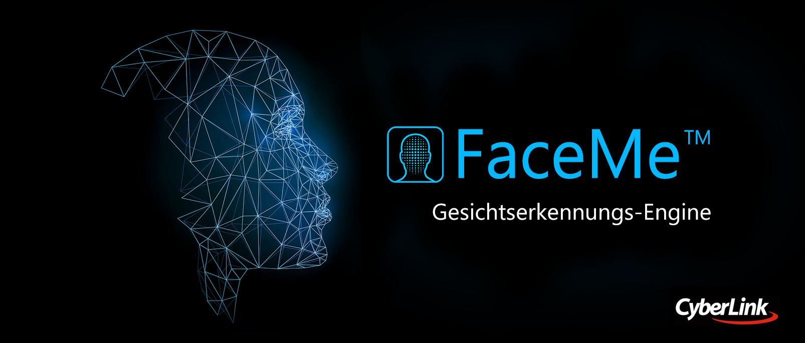

Über CyberLink
CyberLink Corp. (5203.TW) wurde 1996 gegründet und ist der weltweit führende Anbieter von Multimedia-Software und KI-Gesichtserkennungstechnologie. CyberLink deckt die Anforderungen der Konsum-, Geschäfts- und Bildungsmärkte mit einem breiten Sortiment von Lösungen ab, die die Erstellung digitaler Inhalte, Multimedia-Wiedergabe, Videokonferenzen, Live-Übertragungen, mobile Anwendungen und die Gesichtserkennung von KI umfassen.
CyberLink hat mehrere hundert Millionen Exemplare seiner Multimedia-Software und Apps ausgeliefert, darunter den preisgekrönten PowerDirector, PhotoDirector und PowerDVD.
Nach jahrelanger Forschung in den Bereichen künstliche Intelligenz und Gesichtserkennung hat CyberLink die FaceMe™ Facial Recognition Engine entwickelt. FaceMe™ basiert auf tiefgreifenden Lernalgorithmen und bietet die zuverlässige, hochpräzise und Echtzeit-Gesichtserkennung, die für AIoT-Anwendungen wie Smart Retail, Smart Security, Smart City und Smart Home von entscheidender Bedeutung ist.
Weitere Informationen zu CyberLink auf der offiziellen Website unter de.cyberlink.com

Pressekontakte
CyberLink Europe B.V.
Selzerbeeklaan 3b, 6291 HV Vaals, Niederlande
Tel. +31 (0) 43306-0797
E-Mail: contact_pr_deu@cyberlink.com

Profil Marketing – Public Relations
Humboldtstr. 21, 38106 Braunschweig, Deutschland

Stefan Winter
Tel.+49 (0) 531-38733-16
E-Mail: s.winter@profil-marketing.com

Florian Riener
Tel.+49 (0) 531-38733-18
E-Mail: f.riener@profil-marketing.com
Alle anderen genannten Produktnamen und Logos sind Eigentum des jeweiligen Unternehmens
Copyright © 2018 CyberLink Corp. Alle Rechte vorbehalten.

